Специализированный учебно-научный центр федерального государственного автономного образовательного учреждения высшего образования «Уральский федеральный университет имени первого Президента Б. Н. Ельцина» Свердловская область

Свердловская область
Региональный этап Всероссийского конкурса юных исследователей
окружающей среды имени Б.В. Всесвятского

«Использование культуры бактерий Azotobacter для повышения эффективности выращивания салата в условиях гидропоники»

Автор:
Богомолова Екатерина Дмитриевна -
ученица 10 л класса СУНЦ УрФУ,
Руководитель:
Шабалина Анна Андреевна -

учитель химии и биологии, СУНЦ УрФУ

г. Екатеринбург 2023 год
ОГЛАВЛЕНИЕ

ВВЕДЕНИЕ……………………………………………………………………………… 3
1. БИОЛОГИЧЕСКИЕ ОСОБЕННОСТИ БАКТЕРИЙ РОДА AZOTOBACTER ……5
1.1. Возможности использования бактерий рода Azotobacter в современных агро- и биотехнологиях ………………………………………………………………………….5
2. ГИДРОПОННОЕ ВЫРАЩИВАНИЕ РАСТЕНИЙ…………………………………6
3. ПРАКТИЧЕСКАЯ ЧАСТЬ …………………………………………………………...7
3.1.Методика эксперимента …………………………………………………………….7
3.2. Результаты исследования…………………………………………………………...8
ВЫВОДЫ ……………………………………………………………………………….12
ЗАКЛЮЧЕНИЕ …………………………………………………………………………13
СПИСОК ЛИТЕРАТУРЫ ……………………………………………………………...14
ПРИЛОЖЕНИЯ ………………………………………………………………………...16

ВВЕДЕНИЕ
За последнее время в мире возникла проблема истощения почв на фоне быстрого роста населения и высокого спроса на сельскохозяйственную продукцию, что приводит к изъятию и распашке почв природных ландшафтов и к росту применения химических удобрений. Поэтому очень остро стоит проблема, как улучшить плодородие почвы, не прибегая к использованию химических удобрений, и есть ли альтернатива выращивания сельскохозяйственных культур без использования почвы. Одним из методов естественного восстановления почвы является внесение в нее PGPR микроорганизмов [9] - бактерий, способных к азотфиксации, фосфатмобилизации, продукции сидерофоров и др. А самым перспективным на сегодняшний день способом беспочвенного выращивания растений является гидропоника [6].
Актуальность. В 2015 году Генеральной ассамблеей ООН были сформулированы 17 целей устойчивого развития до 2030 года [11]. Концепция устойчивого развития появилась в процессе объединения трёх основных точек зрения: экономической, социальной и экологической. Второй целью устойчивого развития является ликвидация голода, обеспечение продовольственной безопасности и улучшение питания и содействие устойчивому развитию сельского хозяйства. А 15-й целью является защита, восстановление экосистем суши и содействие их рациональному использованию, рациональное управление лесами, борьба с опустыниванием, прекращение и обращение вспять процесса деградации земель и прекращение процесса утраты биологического разнообразия. И, используя бактериальные удобрения, можно восстановить плодородие истощенных почв не ухудшая, а даже улучшая при этом качество выращиваемой на ней продукции. При этом использование гидропонных установок должно снизить нагрузку на почву, что также будет способствовать сохранению больших почвенных площадей от деградации.
Таким образом, используя бактерии, стимулирующие рост растений, можно повысить эффективность гидропонного выращивания растений: ускорить сроки созревания, увеличить урожайность и улучшить качество урожая.
Гипотеза: в условиях учебной лаборатории можно круглогодично выращивать салатную зелень гидропонным способом, повышая урожайность и качество урожая с помощью бактерий Azotobacter.
Цель: оценить эффективность бактеризации салата культурой Azotobacter в условиях гидропонного выращивания
Задачи:
1. Создать условия для гидропонного выращивания салата латук;
2. Выделить из почвенных проб бактерии рода Azotobacter и вырастить чистую культуру;
3. Провести эксперименты по бактеризации растений с помощью данных микроорганизмов;
4. Провести морфометрические измерения и химический анализ вегетативной массы урожая.

1. БИОЛОГИЧЕСКИЕ ОСОБЕННОСТИ БАКТЕРИЙ РОДА AZOTOBACTER
Azotobacter – род бактерий, живущих в почве и способных с помощью ферментов переводить газообразный азот в связанную форму, доступную для усваивания растениями [1].
Род Azotobacter принадлежит к грамотрицательным бактериям и входит в группу так называемых свободноживущих азотфиксаторов. Представители рода обитают в нейтральных и щелочных почвах, воде и в ассоциации с некоторыми растениями [8]. К роду Azotobacter всего относится 6 видов, наиболее распространены Azotobacter chroococcum, образующий колонии бурого, почти черного цвета, Azotobacter agilis, для которого характерны бесцветные колонии. Формируют особые покоящиеся формы – цисты.
Эти бактерии играют важную роль в круговороте азота в природе, связывая недоступный растениям атмосферный азот и выделяя связанный азот в виде ионов аммония в почву [10].

1.1. Возможности использования бактерий рода Azotobacter

в современных агро- и биотехнологиях
В наше время микроорганизмы активно используются в промышленности, особенно в агротехнологиях. Азотобактер используют для производства азотных биоудобрений, например, азотобактерина, в качестве продуцентов некоторых биополимеров, антибиотических веществ [3]. Наибольший интерес для агропромышленности представляют бактерии, способные к стимуляции и росту растений (PGPR). К характеристике таких микроорганизмов относится: азотофиксация, солюбилизация фосфатов и ионов калия, производство сидерофоров и другие параметры [4]. Ещё одним перспективным направлением для изучения почвенных бактерий рода Azotobacter является их способность синтезировать фитогормоны, что помогает растениям быстрее расти и развиваться [3]. В нашем исследовании нас заинтересовала именно эта способность, и мы провели эксперимент по бактеризации растений при гидропонном выращивании для стимулирования роста салатной зелени.

2. ГИДРОПОННОЕ ВЫРАЩИВАНИЕ РАСТЕНИЙ
Наиболее быстрым и простым методом выращивания зелени, микрозелени, саженцев или быстро растущих растений является выращивание на гидропонной установке, это тип выращивания, при котором растения выращиваются на жидких средах без использования почвы. Существует множество типов гидропонных установок [2]:
Фитильный – метод, при котором в горшок с растением через отверстие на донышке горшка пропускается фитиль (скрученное волокно), пропускающее питательный раствор к растению.
DWC- метод глубоководной культуры – метод, при котором растения закрепляются на платформе, которая плавает на поверхности питательного раствора, для насыщения корней кислородом производится аэрация корней при помощи насоса.
Система периодического затопления - к растениям, находящимся в субстрате, периодически подается питательный раствор, который потом автоматически сливается обратно в резервуар.
FT – метод питательного слоя - платформа с растениями немного наклонена и с помощью насоса к корням постоянно подается питательный раствор. Он омывает корни растений и сливается обратно в резервуар.
Аэропоника – наиболее эффективный и при этом самый сложный тип установки. Растения находятся на платформе, и на их корни мелкими капельками разбрызгивается питательный раствор, при этом корни не погружаются ни в сам раствор, ни в субстрат.
У нас в наличии была гидропоника типа DWS, поэтому мы работали с ней.

3. ПРАКТИЧЕСКАЯ ЧАСТЬ

3.1.Методика эксперимента

Схема эксперимента представлена на рисунке 1.

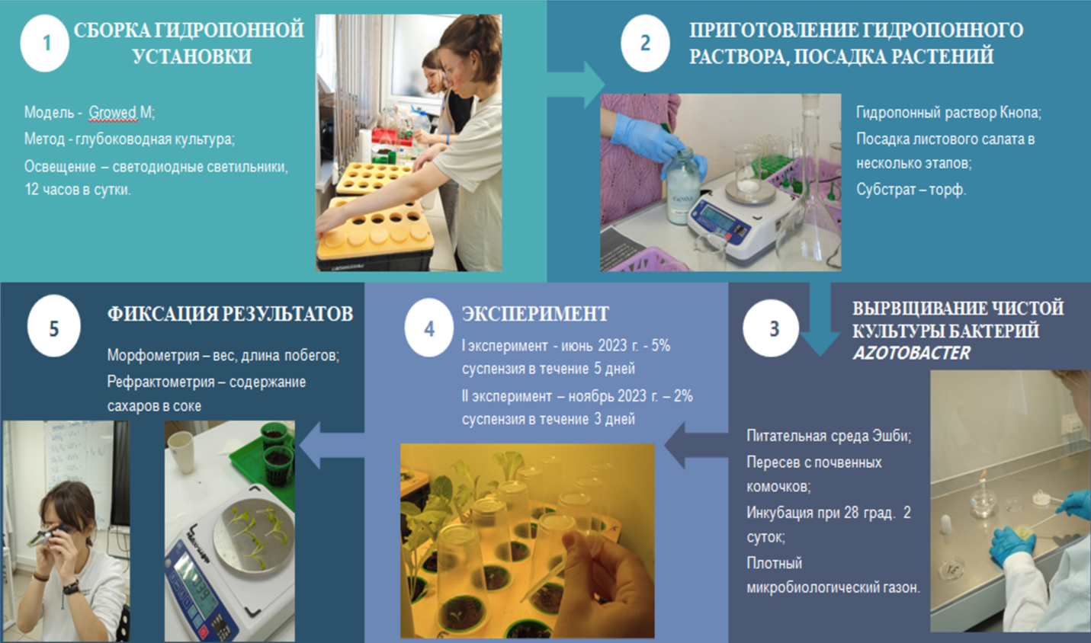

Рисунок 1 - Схема исследования

Перед началом эксперимента мы собрали две гидропонные установки, сделали навески солей и приготовили гидропонный раствор Кнопа (Ca(NO₃)₂, MgSO₄*7H₂O, KH₂PO₄, KCl, FeCl₃), постепенно высадили в торфяной субстрат семена салата латук сорта «Берлинский желтый» (Приложение 1 рис. 1, 2, 3). Далее мы культивировали бактерии рода Azotobacter: на чашках Петри на питательной среде Эшби сделали посевы и наблюдали за обрастаниями почвенных комочков колониями бактерий [7]. Затем сделали пересев бактерий на свежий агар и нарастили чистую культуру бактерий. Из биомассы бактерий приготовили суспензию разной концентрации и каждый день добавляли в субстрат в одной и той же установке (экспериментальные растения) (Приложение 2 рис. 1, 2, 3). Установка, где были растения, растущие без бактеризации, являлась контролем.

Бактеризацию проводили на разных стадиях роста растений. У 5 растений - на стадии посадки семян, ещё у 5 растений - на стадии проростка (первых семядольных листочков, посажены за несколько дней до эксперимента), и ещё у 5 взрослых растений (посажены за две недели до эксперимента) (Приложение 3 рис. 1, 2). Через 7 дней с начала эксперимента фиксировали показатели: морфометрические (длина и масса побега) и химические (содержание сахаров в соке) [5]. Одновременно фиксировали те же самые показатели у растений, выращенных без бактеризации, но в аналогичных условиях.

Эксперимент проводили в двух повторностях: в июне 2023 года на базе учебной лаборатории ЗОЦ Таватуй – проводили бактеризацию 5% суспензией в течение 5 дней. В ноябре 2023 года на базе учебной лаборатории СУНЦ УрФУ – 2% суспензией в течение 3 дней.

Кроме этого, мы контролировали показатели гидропонного раствора: рН, электропроводность, количество растворенных веществ (Приложение 4 рис. 1). Бактериальную массу микроскопировали, чтобы убедиться в наличии клеток азотобактера [7] (Приложение 5 рис.1, 2, 3).

2.2. Результаты исследования

Через 7 дней с начала эксперимента мы сделали замеры по трем показателям: Длина побега (см), масса (г) и содержание углеводов в соке (%) и занесли в дневник наблюдений (Приложение 6 рис.1, 2, 3, 4, 5). Средние значения занесли в таблицу 1.

Таблица 1 - Морфометрические и химические показатели растений при бактеризации на разных жизненных стадиях
Повторности эксперимента | Морфометрические и химические показатели
Повторности эксперимента | Длина побега, см |  |  | Масса побега, г |  |  | Содержание сахаров в соке, %
Повторности эксперимента | Семена | Проростки | Взрослые | Семена | Проростки | Взрослые | Семена | Проростки | Взрослые
Контроль 1 | 1,7 | 4,2 | 22,0 | 0,3 | 0,7 | 25 | 2,7 | 2,5 | 1,5
Эксперимент 1 | 3,7 | 4,5 | 30,0 | 0,4 | 0,5 | 27 | 4,2 | 2,4 | 4,4
Контроль 2 | 1,5 | 3,7 | 20,0 | 0,3 | 0,5 | 23,0 | 2,5 | 3,5 | 2,0
Эксперимент 2 | 2,7 | 4,0 | 25,0 | 0,3 | 0,5 | 25,0 | 3,7 | 3,7 | 4,2

По данным таблицы построили сравнительные диаграммы (рис. 2, 3, 4).

Бактеризация повлияла на длину побега: и в первом и во втором эксперименте увеличилась длина побега у растений, выросших из семян и у взрослых растений (рис.2).

Рисунок 2 - Среднее значение длины побега растений в эксперименте и контроле, см

Незначительно увеличилась масса взрослых растений (рис. 3) и в первом и во втором эксперименте, увеличилось содержание сахаров в соке растений, которые выросли из семян, подвергшихся бактеризации и у взрослых растений (рис. 4). У проростков бактеризация не повлияла на наблюдаемые параметры.

Рисунок 3 - Среднее значение массы побега растений в эксперименте и контроле, г

Рисунок 4 - Среднее значение содержания сахаров в соке растений в эксперименте и контроле, %

Если сравнить первый и второй эксперимент, то мы наблюдаем, что снижение концентрации бактериальной суспензии оказывает меньшую стимуляцию как на морфометрические показатели растений (рис. 2,3), так и на содержание сахаров в соке (рис. 4).

Таким образом, наибольший эффект показывает бактеризация семян и взрослых растений в концентрации 5%, это увеличивает их размер и содержание сахаров в соке. Проводить бактеризацию проростков нецелесообразно. Снижение концентрации бактериальной суспензии и уменьшение времени бактеризации оказывает заметно меньшую стимуляцию на растения на всех жизненных стадиях.

Проанализировав полученные нами данные можно сделать вывод, что применение культуры бактерий рода Azotobacter благотворно влияет на развитие растений.

ВЫВОДЫ

1. Мы создали условия для гидропонного выращивания салата латук: собрали гидропонную установку, приготовили питательный раствор Кнопа и высадили семена растений на торфяной субстрат.
2. Выделили из почвенных проб бактерий Azotobacter и нарастили биомассу чистой культуры.

3. Провели эксперименты по бактеризации растений с помощью данных микроорганизмов (5% суспензией в течение 5 дней и 2% - в течение 3 дней).
4. Провели морфометрические измерения и химический анализ вегетативной массы урожая (были изучены такие показатели, как длина и масса побега и содержание углеводов в соке). Получили следующие результаты: наибольший эффект показывает бактеризация семян и взрослых растений в концентрации 5%, это увеличивает их размер и содержание сахаров в соке. Проводить бактеризацию проростков нецелесообразно. Снижение концентрации бактериальной суспензии и уменьшение времени бактеризации оказывает заметно меньшую стимуляцию на растения на всех жизненных стадиях.

ЗАКЛЮЧЕНИЕ

Наша гипотеза подтвердилась: в условиях учебной лаборатории можно круглогодично выращивать салатную зелень гидропонным способом, повышая урожайность и качество урожая с помощью бактерий Azotobacter.

В дальнейшем мы планируем оценить в контрольных и экспериментальных растениях содержание аскорбиновой кислоты, а также попробовать приготовить лиофилизат бактериальной культуры, ведь в сухом виде хранить, и использовать бактериальные препараты намного удобнее.

СПИСОК ЛИТЕРАТУРЫ

- Азотобактер // Википедия. URL: https://ru.wikipedia.org/?curid=1384068&oldid=112124181 (дата обращения: 02.06.2023).
- Виды и типы гидропонных систем // Hydroponics : сайт. – URL: https://home-hydroponica.ru/vidy-i-tipy-gidroponnyh-sistem/?ysclid=lrajqc95uh631806772 (дата обращения: 12.09.2023)
- Волова Т. Г. 6.3. Биологические удобрения // Биотехнология / Под ред. ака-демика И. И. Гительзона. — Новосибирск: Издательство СО РАН, 1999. — С. 190—193. — ISBN 5-7692-0204-12, 11, 14
- Демиденко Г.А. Сельскохозяйственная экология: учеб. пособие / Г.А. Демиденко, Н.В. Фомина; Краснояр. гос. аграр. ун-т. – Красноярск, 2019. – 330 с.
- ГОСТ 8756.13-87 Продукты переработки плодов и овощей. Методы определения сахаров
- Гречушкина К.С. Гидропоника как способ выращивания экологически безопасных овощей // Материалы 69-й науч.-практ. конф. студентов и аспирантов: сб. науч. статей: в 2 ч. (21–23 марта 2017 г.). Мичуринск, 2017. С. 109–111.
- Практикум по биологии почв: Учеб. пособие / Зенова Г.М., П69 Степанов А.Л., Лихачева А.А., Манучарова Н. А. - М.: Издательство МГУ, 2002.- 120 с. ISBN 5-211-04657-9
- Проворов Н. А., Тихонович И. А. Симбиозы растений и микроорганизмов: молекулярная генетика агросистем будущего. СПб, 2009
- Свойства бактерий, стимулирующих рост растений (PLANT-GROWTH PROMOTING RHIZOBACTERIA (PGPR)): учебно-методическое пособие к спецдисциплинам по микробиологии. – Казань: Казанский (Приволжский) федеральный университет, 2015. – 19 с.
- Умаров, М. М. Микробиологическая трансформация азота в почве / Умаров М. М. , Кураков А. В., Степанов А. Л.// Москва: ГЕОС - 2007. – С.67-7315
- Цели в области устойчивого развития : сайт. – URL: https://www.un.org/sustainabledevelopment/ru/ (дата обращения: 12.10.202).

Приложения

Приложение 1

Создание условий для гидропонного выращивания растений
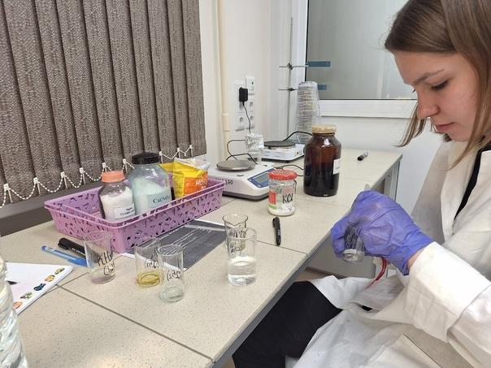

Рисунок 1 - Приготовление гидропонного раствора Кнопа
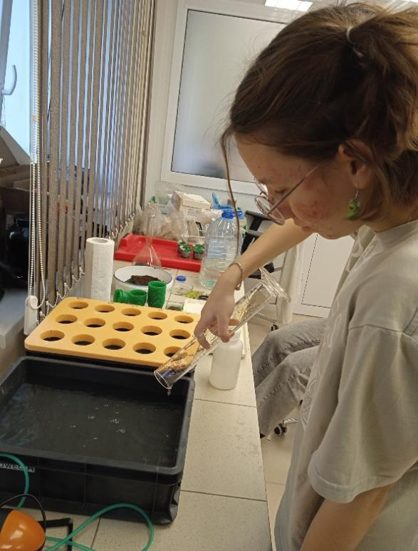  Рисунок 2 - Сборка гидропонной установки | 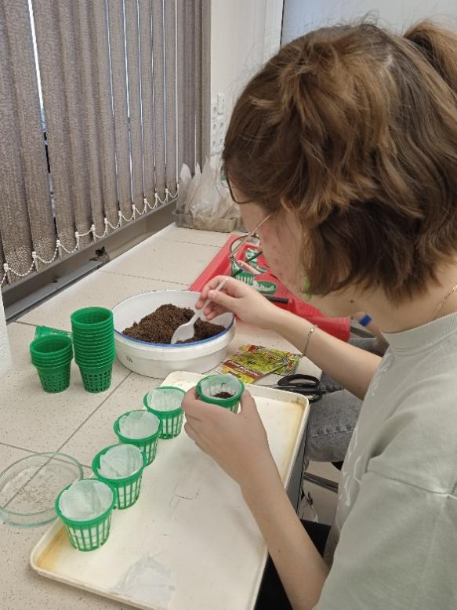  Рисунок 3 - Посадка растений в торфяной субстрат

Приложение 2

Выращивание чистой культуры бактерий рода Azotobacter, приготовление бактериальных суспензий
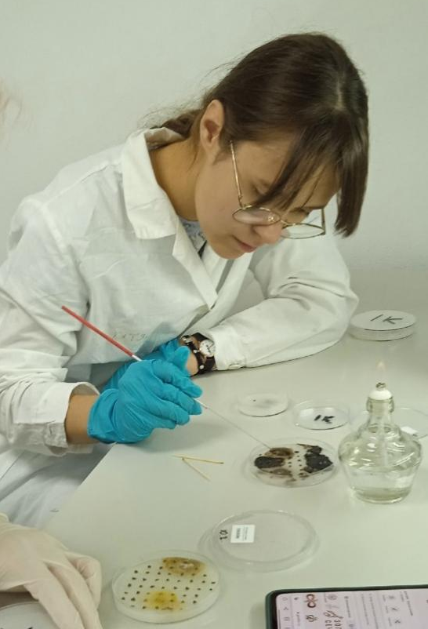  Рисунок 1 - Сделали посевы почвенных комочков на питательную среду Эшби, пересеяли бактерии на новые чашки | 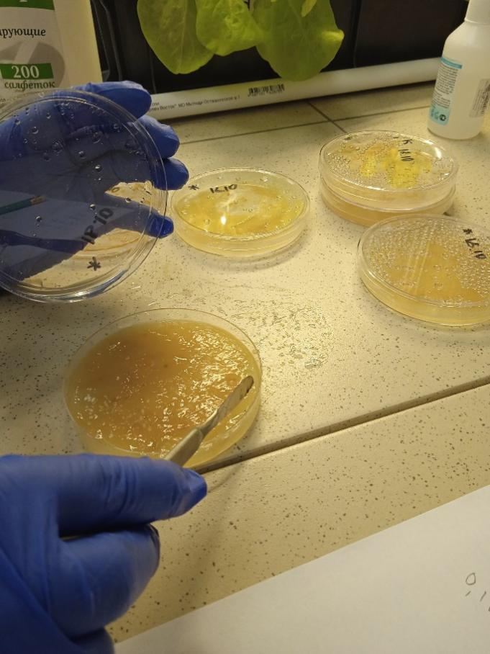  Рисунок 2 - Получили чистую культуру бактерий, нарастили бактериальную биомассу

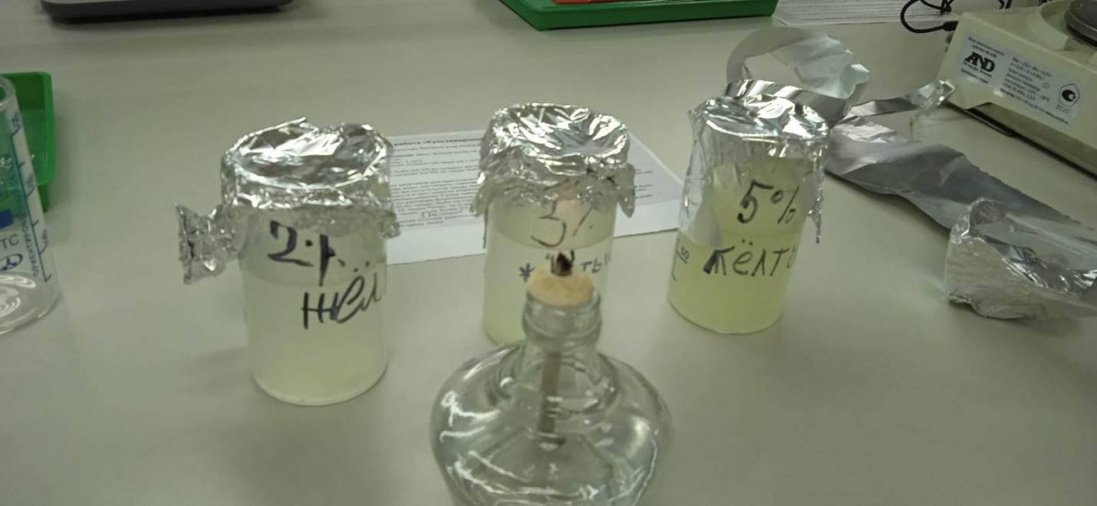

Рисунок 3 - Приготовили суспензию бактериальной массы с разной концентрацией

Приложение 3

Эксперименты по бактеризации растений

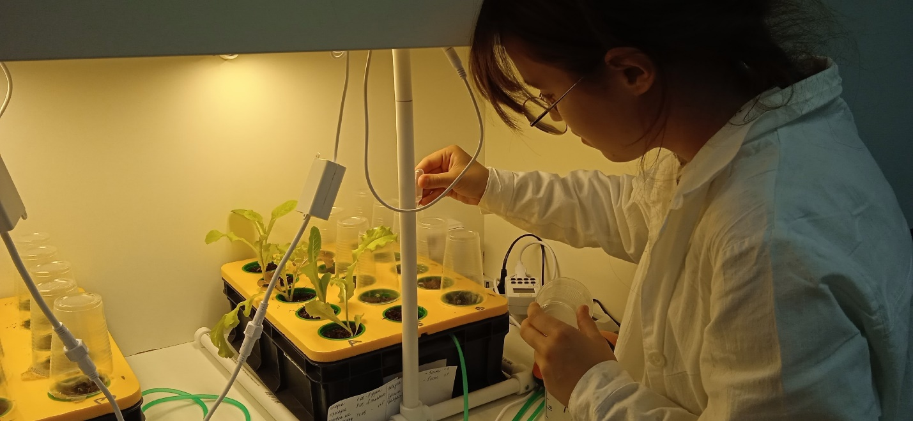

Рисунок 1 - Проводили бактеризацию растений на разных стадиях роста

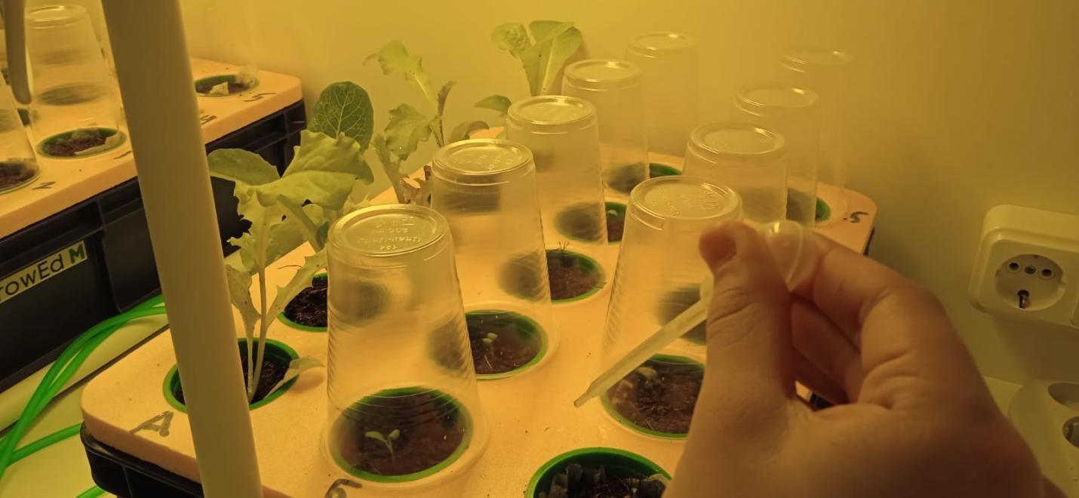
Рисунок 2 - На стадии посадки семян, на стадии проростка (первые семядольные листья) и у взрослых растений

Приложение 4

Контроль показателей гидропонного раствора

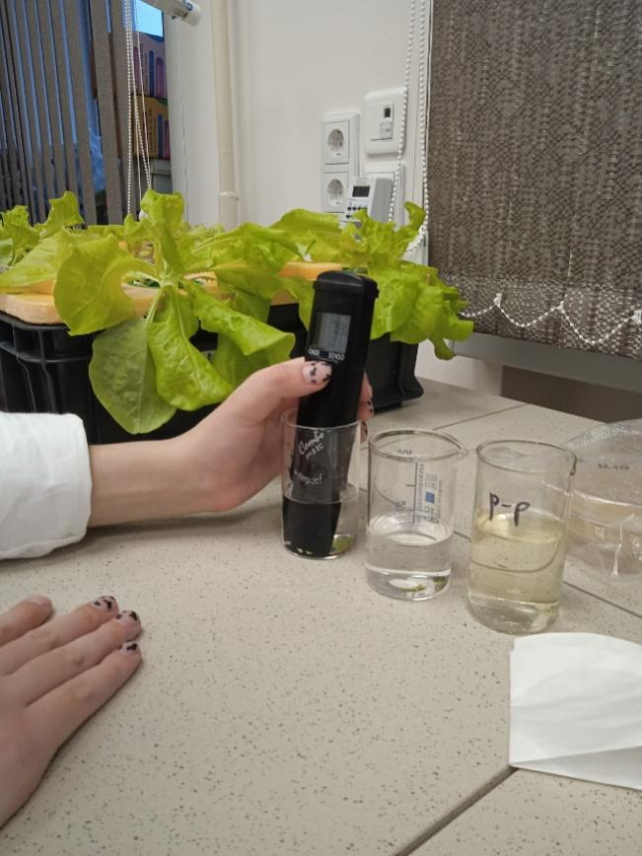

Рисунок 1. Измеряли рН, электропроводность и TDS гидропонного раствора с помощью прибора EC/TDS/pH метр «Hanna Instruments»

Приложение 5

Микроскопия бактериальной культуры
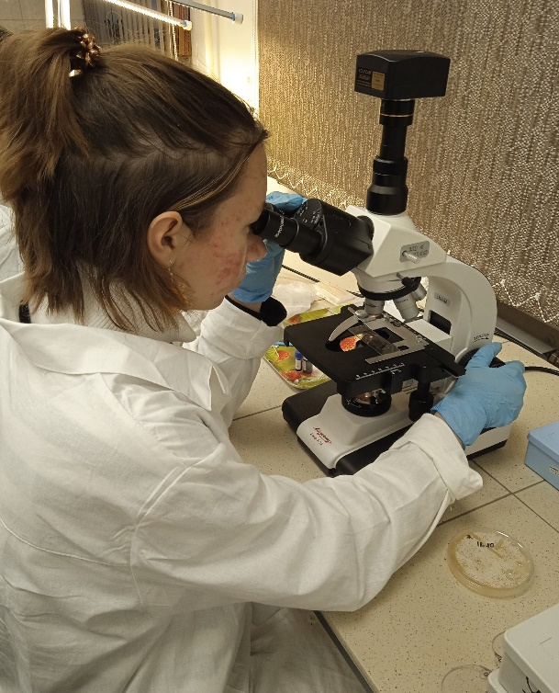Рисунок 1 - Оборудование: световой микроскоп Микромед с цифровой камерой | 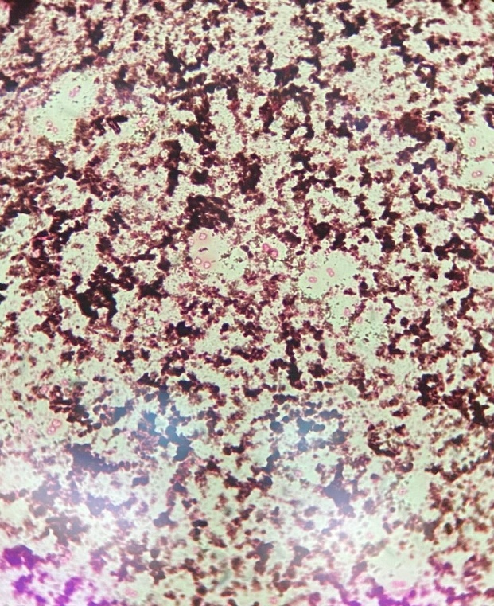Рисунок 2 - Препарат бактерий Azotobacter x600

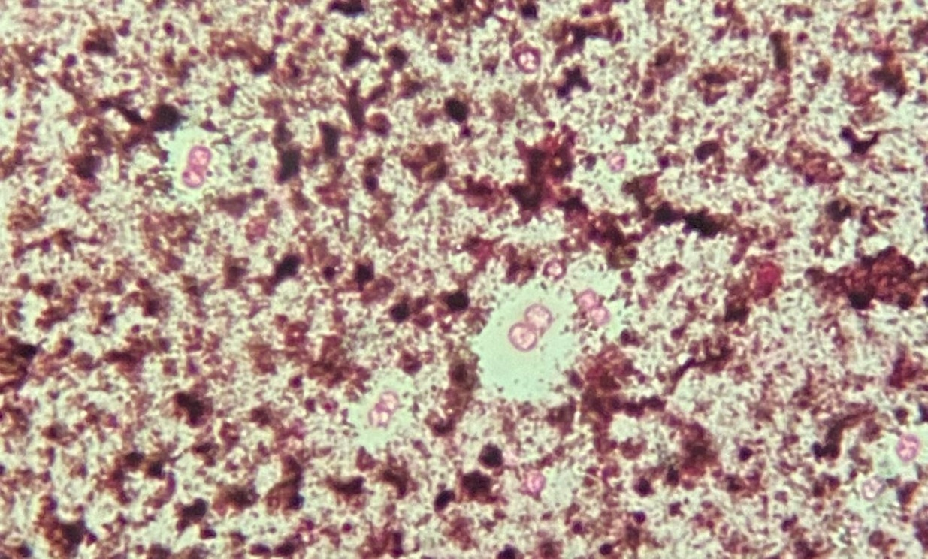Рисунок 3 - Препарат бактерий Azotobacter x1000

Приложение 6

Морфометрические измерения и химический анализ вегетативной массы урожая
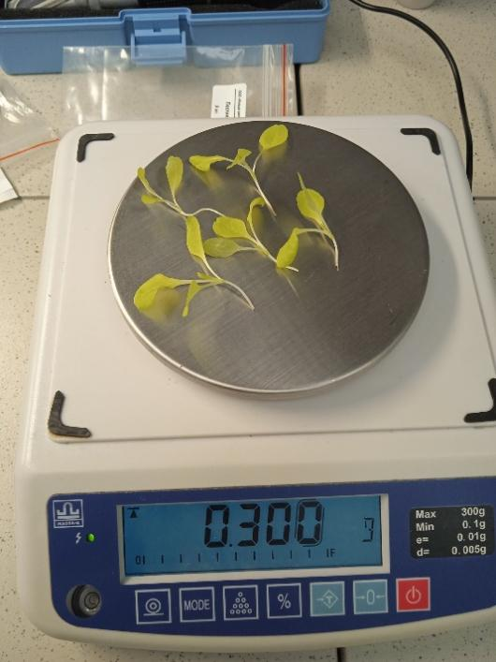  Рисунок 1 - Измерение массы.  После бактеризации семян прошло 7 дней, взвешиваем массу выросших побегов. | 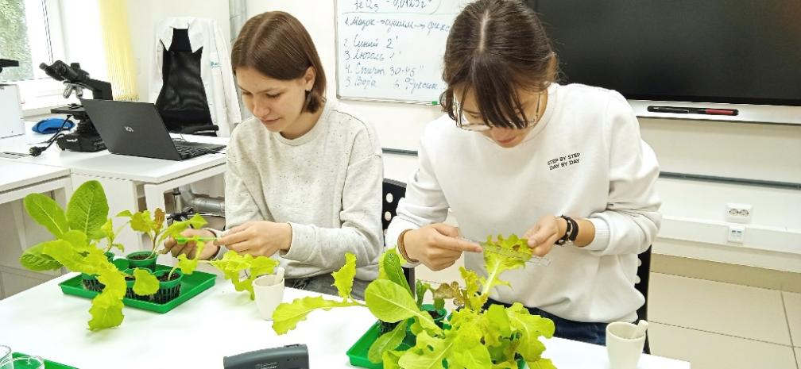  Рисунок 2 - Измерение длины побега.  С помощью линейки измерили длину побегов
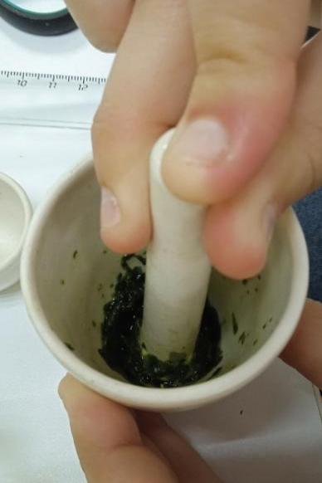  Рисунок 3 - Перетерли в ступке листья до выделения сока | 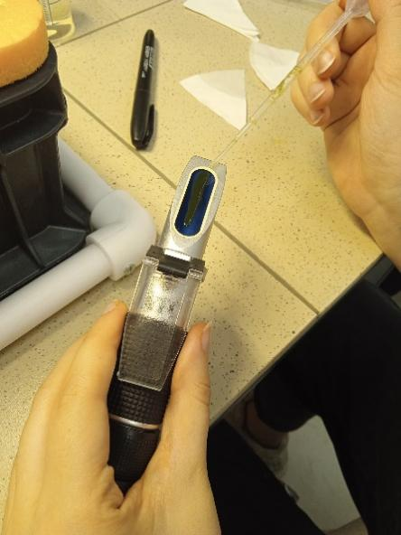  Рисунок 4 - Нанесли каплю сока на призму рефрактометра | 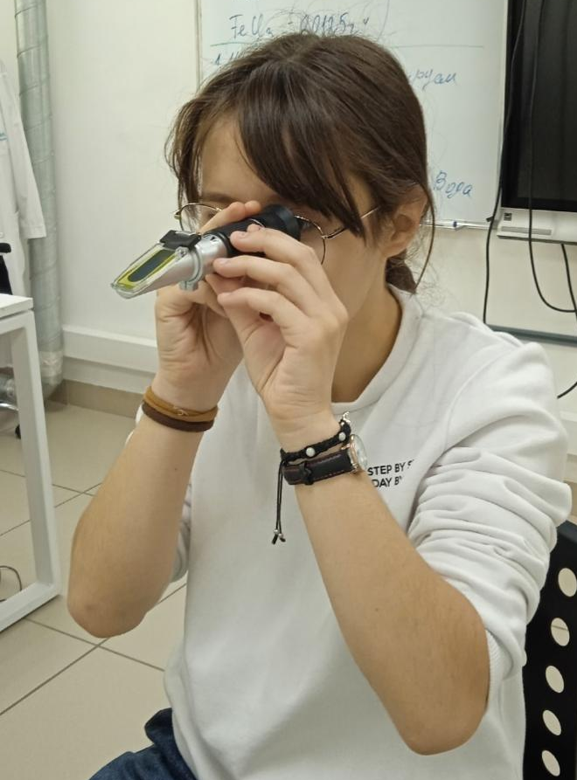Рисунок 5 - Сняли показания по шкале Brix.

